**Aanbestedingen leiden tot uitstroom ervaren registertolken, blijkt uit enquête onder C1-registertolken aangesloten bij ORT&V**   
  
 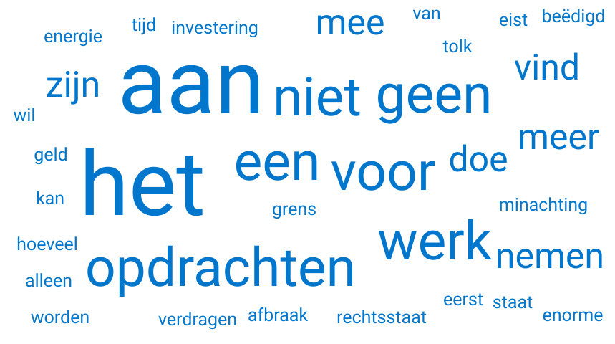   
  
**Wat velen al vermoedden, blijkt een feit te zijn. Een groot deel van de ervaren registertolken met het C1-niveau (het hoogste taalniveau in het register Rbtv) werkt niet meer voor het Openbaar Ministerie (OM) en het Parket Centrale Verwerking Openbaar Ministerie (CVOM). Een even groot deel voert deze diensten alleen nog sporadisch uit. Telefonische tolkdiensten voor rechtszaken worden door bijna alle C1-registertolken geweigerd.**  
De belangrijkste organisatie van beëdigde tolken en vertalers op minimaal C1-niveau, de Orde van Registertolken en -vertalers, heeft een enquête gehouden onder haar leden. De Orde wilde hiermee vooral achterhalen wat er veranderd is voor de tolken met betrekking tot het tolken voor het OM en het CVOM sinds dit, begin dit jaar, is aanbesteed. Maken dezelfde ervaren tolken die dit werk altijd uitvoerden nog hun opwachting op de rechtbanken en gerechtshoven? ORT&V had al de indruk dat velen onder haar leden hiermee gestopt zijn, maar het ontbrak de vereniging aan harde cijfers.  
  
Vandaar dat ORT&V aan diegenen onder haar leden die tot aan de aanbestedingen tolkten voor het OM en/of het CVOM heeft gevraagd of ze de vragenlijst wilden invullen. Er zijn 286 formulieren terug ontvangen (1 per taal). De formulieren waren anoniem, maar het lijkt duidelijk dat een groot deel van de bij de Orde aangesloten tolken die voor het OM en CVOM tolk(t)en de vragen heeft beantwoord.

Van de respondenten zei 70 procent vóór de aanbesteding ‘geregeld’ voor het OM of CVOM te tolken. Nog eens 23 procent zei dit voorheen ‘soms’ te doen.  
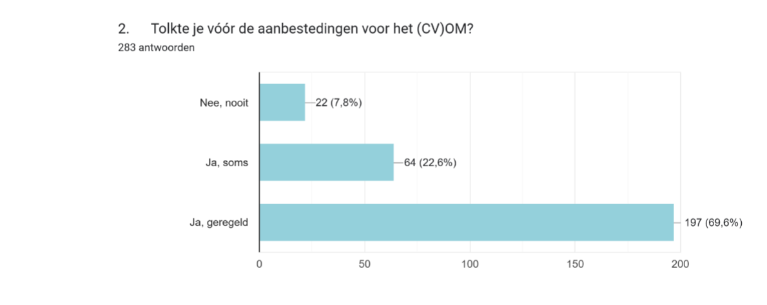

**Gestopt, minder aan het werk of van plan te stoppen**Maar liefst **38 procent van de respondenten die voorheen voor het (CV)OM werkten is daarmee geheel gestopt** sinds deze diensten zijn aanbesteed. Nog eens **39 procent van de respondenten is niet helemaal gestopt, maar tolkt ‘aanzienlijk minder'** voor OM en CVOM. Nog eens 3 procent is van plan op korte termijn te stoppen.  
  
Van degenen die nog wel diensten aannemen voor OM of CVOM, zegt 82 procent dat het gaat om minder diensten dan voorheen. Van hen zegt 60% dat ook terug te zien in verminderde inkomsten. Bij 52 procent van hen gaat het om een afname van meer dan 30 procent.  
  
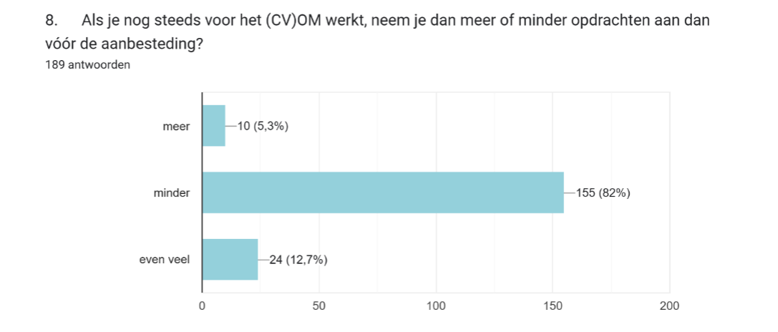  
  
  
  
  
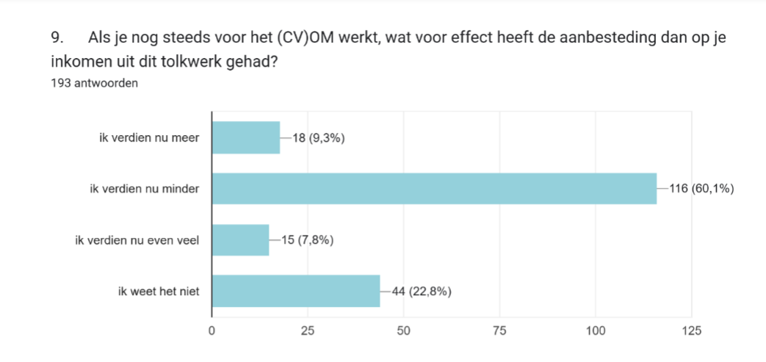  
  
  
  
  
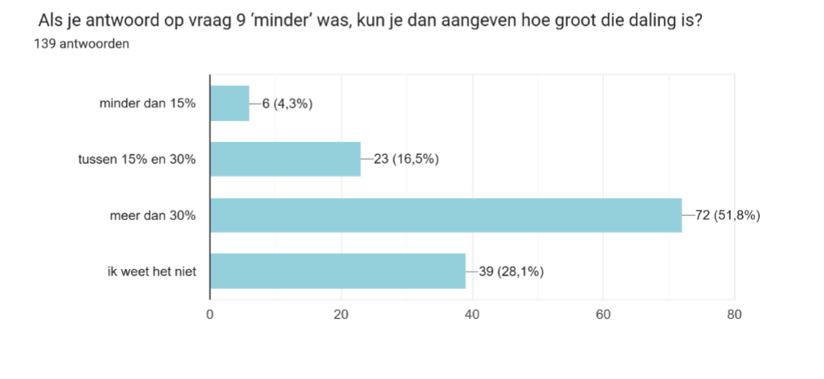

**Telefonisch tolken voor rechtszittingen** blijkt voor een overweldigende meerderheid van respondenten **een no go** te zijn. Maar liefst 94 procent van hen zei deze diensten niet uit te voeren. En dat terwijl de bemiddelaars deze diensten aan de lopende band aanbieden.   
  
  
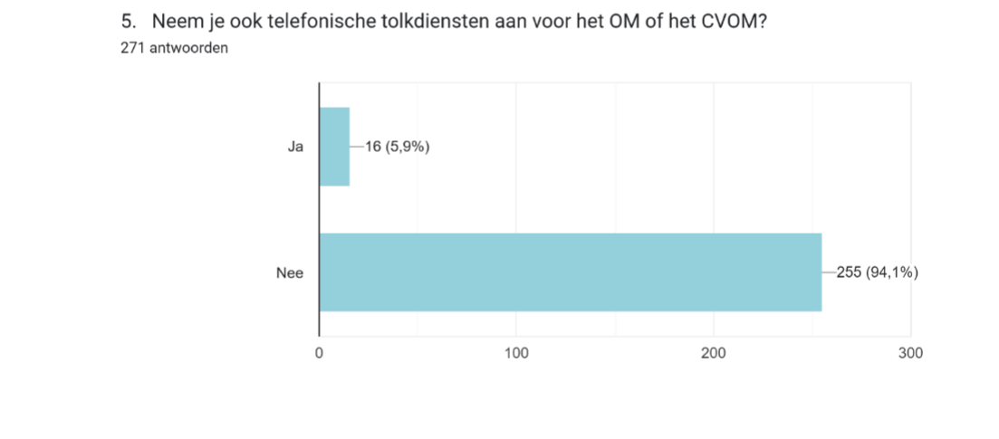  
  
  
Op de vraag of degenen die nog wel diensten uitvoeren hun keuze laten afhangen van de duur van de dienst of de afstand van de rechtbank, kwamen uiteenlopende antwoorden. Velen gaven aan **per geval te beslissen of het voor hen rendabel is**. Vooral de veel voorkomende heel korte diensten zijn weinig in trek (want niet rendabel).  
  
**Redenen**Aan degenen die zijn gestopt met het tolken voor OM en CVOM werd gevraagd naar hun redenen hiervoor. Uiteraard kwamen er uiteenlopende antwoorden, maar de meest genoemde zijn dat het **niet meer lonend** is en dat er **niet onderhandeld** kan worden, dat ze **geen respect** en geen waardering voor hun kunde ondervinden van de kant van de bemiddelaars en in het algemeen **geen toekomst** meer zien voor het vak, en dat de **randvoorwaarden slechter** zijn dan vóór de aanbesteding (bijvoorbeeld te weinig informatie over de zaak, onduidelijkheid over opdrachten, moeizaam contact met de opdrachtgever). Ook is men ontevreden over de manier waarop tolken worden benaderd voor een dienst (niet meer een persoonlijk belletje zoals vroeger, maar een mail die naar tientallen tolken tegelijk wordt gestuurd en degene die het snelste klikt, heeft de dienst).  
  
Ook bevatte de enquête een vraag over het ooit zo gewaardeerde specialisme ‘gerechtstolk in strafzaken’. Van de respondenten blijkt 36 procent in het bezit van dit specialisme. Opmerkelijk was dat 25 procent aan de eisen voldoet om dit aan te vragen, maar het nooit heeft gedaan. Daarnaast heeft 10 procent het laten verlopen en is nog eens 5 procent van plan dat te doen. Het is duidelijk dat de tolken niet meer zien dat ze hier profijt van hebben.  
  
Hiernaast is er in de appgroepen van de Orde nog apart van de enquête gevraagd of de leden überhaupt van plan zijn om ingeschreven te blijven als beëdigd tolk en/of vertaler. De meesten blijken nog niet te overwegen hun beëdiging te laten verlopen, maar wel leven er veel vragen en twijfels. Sommigen zeiden dat ze hun **inschrijving alleen willen verlengen als de tarieven en omstandigheden verbeteren**. Anderen zeiden dat ze hun beëdiging willen behouden, maar **alleen om voor het notariaat of voor particulieren te kunnen blijven werken,** opdrachten buiten het overheidsdomein dus. Om ingeschreven te blijven in het register Rbtv moeten tolken en vertalers continu investeren in opleidingen, trainingen en cursussen, en ook kunnen aantonen dat ze als tolk c.q. vertaler hebben gewerkt.   
  
De respondenten van de enquête kregen ook de vraag of ze voor andere overheidsdiensten tolken. De meesten doen dat wel. Vooral IND, RvR, politie en andere opsporingsdiensten zijn in trek.  
  
Er was ook een vraag over de mate van solidariteit met de acties van de Orde. **76 procent zei altijd mee te doen aan deze acties**, 23 procent zei ‘soms’.   
Dit betreft op dit moment vooral het weigeren om te tolken voor OM en CVOM op dinsdagen en vrijdagen.  
  
**Bedreigde talen**  
De makers van de enquête hebben ook geprobeerd uit de cijfers te destilleren of het beeld verschilt bij de verschillende talen. Het is moeilijk om daar conclusies over te trekken, maar wel blijkt dat tolken in veelgevraagde talen als **Engels en Spaans in groten getale ofwel zijn gestopt met het werken voor OM en CVOM of dit veel minder zijn gaan doen**. Zo is van de tolken Engels die hebben gereageerd 58 procent geheel gestopt met werken voor OM of CVOM, en 33 procent zegt dit aanzienlijk minder te doen dan vroeger. Bij Spaans zien we een vergelijkbaar panorama: 61 procent gestopt, 26 procent werkt minder.

Wat betreft enkele veelgevraagde Europese talen (Roemeens, Frans, Duits, Portugees, Italiaans, Servo-Kroatisch, Tsjechisch, Slowaaks en Hongaars) zijn de gecombineerde cijfers als volgt: 40 procent van de respondenten heeft aangegeven te zijn gestopt met tolken voor OM of CVOM, en 30 procent werkt nu minder voor het (CV)OM.

Voor een aantal talen zijn de cijfers zelfs schokkender. We kunnen hier de resultaten in deze talen om privacyredenen niet noemen, omdat ze te herleiden zouden zijn tot de betreffende individuele tolken.  
  
**Vergrijzing**In de vragenlijst werd ook gevraagd naar de leeftijdsgroep van de respondenten. 40% van de respondenten zit in de leeftijdsgroep van 51 tot 60 jaar, terwijl de op één na grootste groep die van 61 tot 70 jaar is, met 29 procent. Slechts 1 procent is jonger dan 30, terwijl zelfs 7 procent boven de 71 is!  
Dit sluit redelijk aan bij de gegevens die we kunnen terugvinden op het dashboard van het Bureau Wbtv. Daar zien we dat in 2023 31 procent van de C1-tolken tussen de 45 en 54 was, en 29 procent tussen de 55 en 64.  
Er is dus sprake van een **ernstige mate van vergrijzing en een schrikbarend gebrek aan nieuwe aanwas** bij deze beroepsgroep. Dit kan in verband worden gebracht met het al eerder genoemde gebrek aan perspectief dat veel collega’s constateren, terwijl er ook geen opleiding voor het vak van gerechtstolk meer bestaat.  
  
  
**De conclusies zijn duidelijk. In elk geval onder de leden van de de Orde - hoog opgeleide, ervaren C1-tolken in vele talen, onder wie velen met het specialisme ‘gerechtstolk in strafzaken’ - is men zich meer en meer gaan afkeren van de tolkdiensten voor het OM en CVOM, nu die door de bemiddelaars worden aangeboden. Dezelfde taalprofessionals die tot en met vorig jaar veelvuldig als tolk op de rechtbanken en gerechtshoven in heel het land te vinden waren, doen nu vooral ander werk. Als de omstandigheden op korte termijn zouden veranderen, zijn ze zeker nog geïnteresseerd om terug te komen. Maar hoe langer verbetering uitblijft, hoe meer deze groep tolken verloren dreigt te gaan voor Justitie.**

**Ter illustratie een greep uit de uitspraken die bij de open vragen werden gedaan (ook terug te vinden in de woordwolk aan het begin):**  
E*r is een grens aan hoeveel minachting een tolk kan verdragen  
  
[ik] Doe niet mee aan de afbraak van de rechtsstaat  
  
Ik doe niet mee aan online rechtszaken. Onverantwoord  
  
Eerst eist de staat een enorme investering in geld, tijd en energie om überhaupt beëdigd te kunnen worden en vervolgens wil men alleen voor dumpprijzen gekwalificeerde tolken inzetten. Nee, dank u  
  
Ik ga mezelf niet blokkeren door iets aan te nemen wat € 15 netto oplevert  
  
Er is geen zekerheid meer over het werk, geen duidelijkheid over gereserveerde tijden of betalingen en geen info over de zittingen. Niets meer  
  
Ik werk nog maar zo weinig dat het bijna voelt als gestopt. De meeste opdrachten die ik voor het OM krijg zijn ver weg en/of op het allerlaatste moment. Met de meeste aangeboden opdrachten zou ik nu (veel) minder verdienen dan voor de aanbestedingen. Dit vind ik onaanvaardbaar. Omdat ik zo weinig werk, vind ik het steeds moeilijker om nieuwe opdrachten aan te nemen; de routine ontbreekt  
  
De reeds erbarmelijke arbeidsomstandigheden en tarieven zijn intussen gekelderd*

*Extra uitleg:  
Deze enquête is in september/oktober 2024 uitgezet onder leden van ORT&V. Een representatief gedeelte van de leden van de leden heeft hem ingevuld. Voor de duidelijkheid: niet alle C1-registertolken in Nederland zijn lid van deze beroepsvereniging. Degenen die geen lid zijn, hebben de enquête dus niet beantwoord. Wel durven we te stellen dat het merendeel van de professionele en op het werk in het Justitiedomein gefocuste C1-tolken aangesloten zal zijn bij de Orde. Niet elke registertolk is een gerechtstolk.  
Een aantal van de respondenten heeft geen taal aangegeven. Over Arabisch, Turks en Pools vallen jammer genoeg weinig conclusies te trekken, omdat niet voldoende tolken in deze talen de vragen hebben beantwoord. Wel was er een tendens te zien: ook de tolken in deze talen - voor zover ze de enquête hebben ingevuld - zijn grotendeels ofwel gestopt met het werken voor OM en CVOM ofwel zijn ‘aanzienlijk minder' gaan tolken voor OM en CVOM.  
We hebben berekend dat 14,12% van het totale aantal C1-registertolken in de talen die in de enquête zijn vertegenwoordigd de enquête heeft ingevuld. Bij een aantal talen is het percentage tussen 20 en 30% procent, en in sommige gevallen nog hoger (zelfs tussen de 40 en 63% en in enkele gevallen 100%).   
We zijn uitgegaan van de cijfers voor het aantal C1-registertolken net voor de enquête werd gedeeld. Elke dag kunnen er tolken in het register bijkomen of uit het register gaan, dus het aantal fluctueert met de dag licht.*